Antrian (Queue) dalam C++

Antrian (queue) adalah salah satu struktur data dasar yang mengikuti prinsip FIFO (First In, First Out), yang berarti elemen pertama yang dimasukkan adalah elemen pertama yang keluar. Antrian banyak digunakan dalam pemrosesan data, terutama dalam situasi di mana data harus diproses dalam urutan kedatangan, seperti manajemen tugas dalam sistem operasi, antrian pelanggan di bank, atau antrean cetak di printer.

Fitur Utama Antrian

1. Penambahan Elemen (Enqueue): Proses menambahkan elemen baru ke bagian belakang antrian.

2. Penghapusan Elemen (Dequeue): Proses menghapus elemen dari bagian depan antrian.

3. Pemeriksaan Elemen Terdepan (Front): Mengembalikan elemen yang berada di bagian depan antrian tanpa menghapusnya.

4. Pemeriksaan Elemen Terbelakang (Back): Mengembalikan elemen yang berada di bagian belakang antrian tanpa menghapusnya.

5. Pemeriksaan Kosong (Empty): Memeriksa apakah antrian kosong atau tidak.

Implementasi Antrian dalam C++

Di C++, antrian dapat diimplementasikan menggunakan pustaka standar (STL) `queue` yang tersedia di `<queue>`.

Contoh Program Implementasi Antrian

Berikut adalah contoh program yang menunjukkan cara kerja dasar antrian dalam C++:

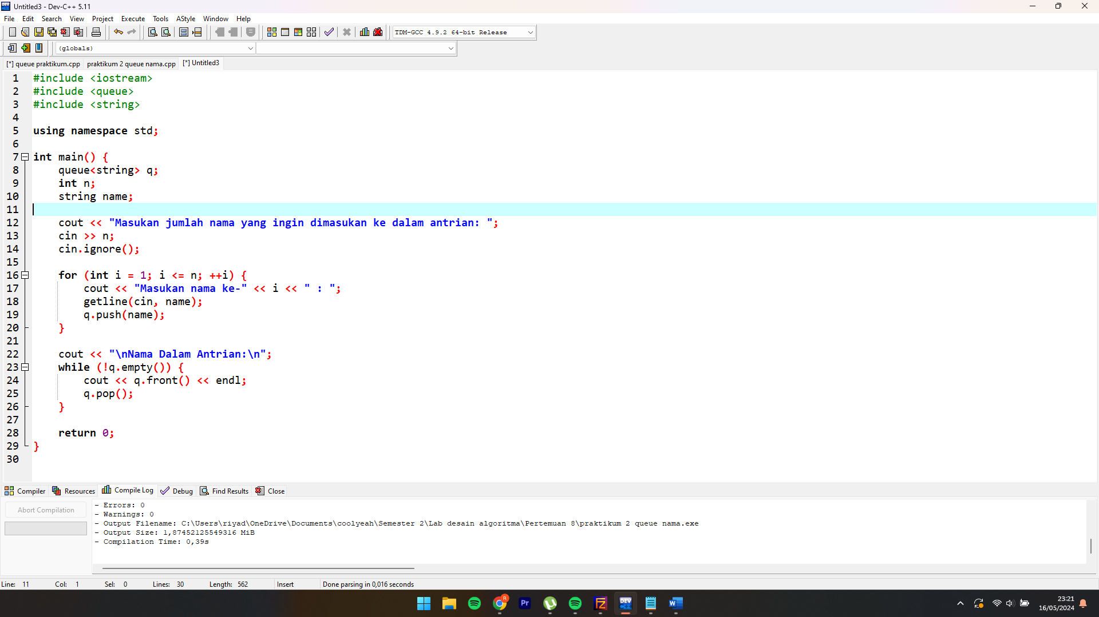

Penjelasan Kode:

1. Header Files:

- `#include <iostream>` untuk operasi input dan output.

- `#include <queue>` untuk menggunakan struktur data queue.

- `#include <string>` untuk menggunakan tipe data string.

2. Deklarasi dan Penggunaan Queue:

- `queue<string> q;` mendeklarasikan sebuah antrian yang akan menyimpan elemen-elemen bertipe `string`.

3. Input dari Pengguna:

- Meminta pengguna untuk memasukkan jumlah nama yang ingin dimasukkan ke dalam antrian.

- `cin >> n;` membaca jumlah nama.

- `cin.ignore();` digunakan untuk mengabaikan karakter newline yang tersisa di buffer input.

4. Menambahkan Elemen ke Antrian (Enqueue):

- Menggunakan loop untuk membaca dan menambahkan nama ke dalam antrian.

- `getline(cin, name);` membaca nama lengkap dari input pengguna.

- `q.push(name);` menambahkan nama ke bagian belakang antrian.

5. Menghapus dan Menampilkan Elemen dari Antrian (Dequeue):

- `while (!q.empty())` adalah loop yang berjalan selama antrian tidak kosong.

- `cout << q.front() << endl;` menampilkan elemen paling depan dalam antrian.

- `q.pop();` menghapus elemen paling depan dari antrian.

Fungsi dan Metode dalam Queue STL

- push(value): Menambahkan elemen `value` ke bagian belakang antrian.

- pop(): Menghapus elemen paling depan dari antrian.

- front(): Mengembalikan elemen paling depan dalam antrian tanpa menghapusnya.

- back(): Mengembalikan elemen paling belakang dalam antrian tanpa menghapusnya.

- empty(): Memeriksa apakah antrian kosong. Mengembalikan `true` jika kosong, `false` jika tidak.

- size(): Mengembalikan jumlah elemen dalam antrian.

Kapan Menggunakan Antrian?

Antrian cocok digunakan ketika Anda perlu mengelola data dalam urutan kedatangan atau urutan prioritas. Contoh aplikasinya antara lain:

- Pemrosesan Tugas: Mengatur tugas yang harus dieksekusi oleh CPU.

- Manajemen Printer: Mengatur dokumen yang menunggu untuk dicetak.

- Sistem Pelayanan: Mengatur antrean pelanggan di bank atau klinik.

- Buffer Streaming: Menyimpan data yang sedang diproses dalam aliran data (streaming).